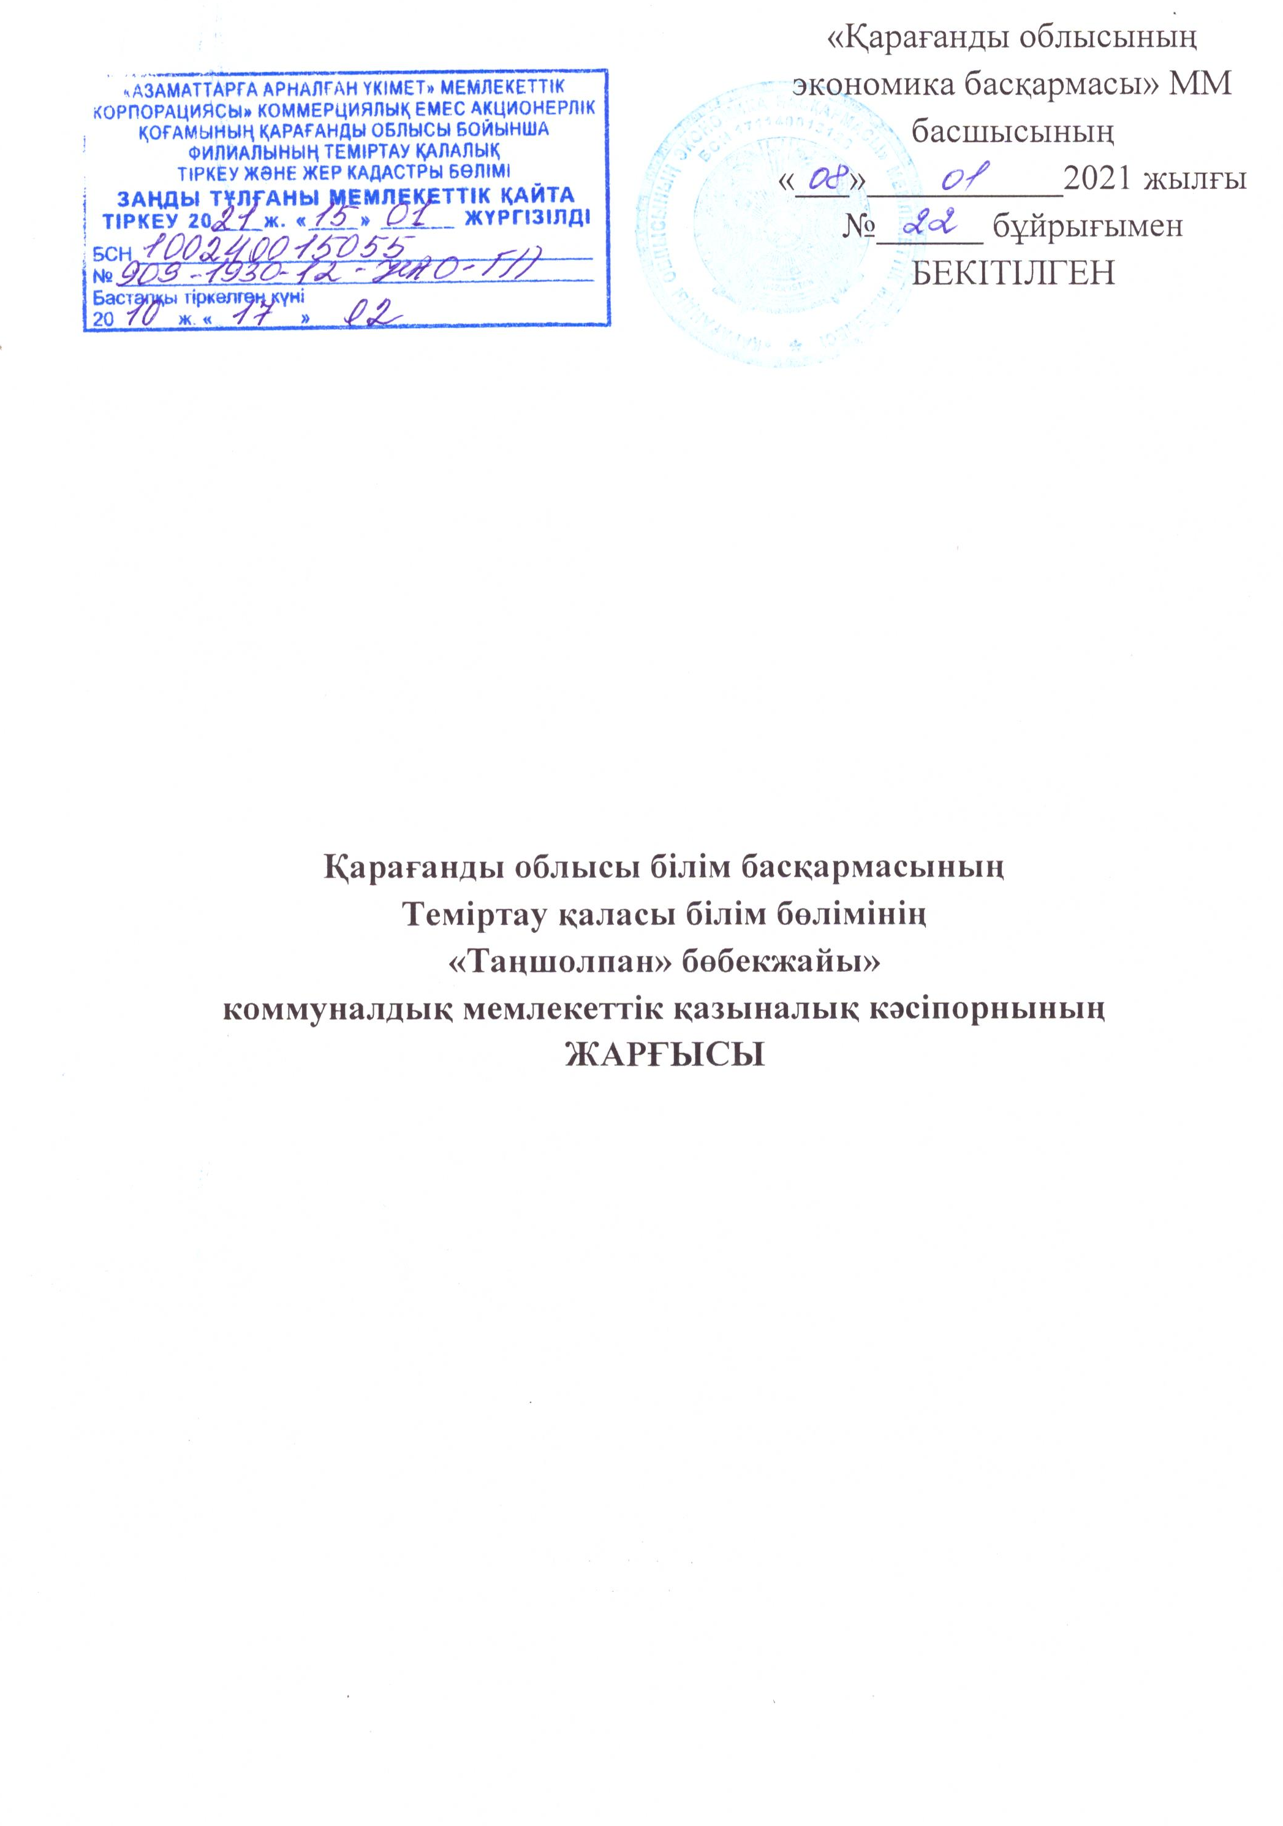

1 тарау. Жалпы ережелер

1. Қарағанды облысы білім басқармасының Теміртау қаласы білім бөлімінің «Таңшолпан» бөбекжайы» коммуналдық мемлекеттік қазыналық кәсіпорны (бұдан әрі - кәсіпорын) жедел басқару құқығындағы мемлекеттік кәсіпорынның ұйымдық - құқықтық нысанындағы заңды тұлға болып табылады.
2. Кәсіпорын облыстың жергілікті атқарушы органының шешімімен құрылады.
3. Кәсіпорынның құрылтайшысы Қарағанды облысының әкімдігі болып табылады.
4. Кәсіпорынның мүлкіне қатысты мемлекеттік коммуналдық меншік құқығы субъектісінің құқықтарын «Қарағанды облысының экономика басқармасы» мемлекеттік мекемесі жүзеге асырады.
5. Кәсіпорынды басқаруды жүзеге асыратын орган Қарағанды облысы білім басқармасының «Теміртау қаласының білім бөлімі» мемлекеттік мекемесі болып табылады.
6. Кәсіпорынның мемлекеттік (қазақ) тіліндегі атауы: Қарағанды облысы білім басқармасының Теміртау қаласы білім бөлімінің «Таңшолпан» бөбекжайы» коммуналдық мемлекеттік қазыналық кәсіпорны.
Орыс тіліндегі атауы: Коммунальное государственное казённое предприятие «Ясли-сад «Таңшолпан» отдела образования города Темиртау управления образования Карагандинской области.
7. Кәсіпорынның орналасқан жері: 101400, Қарағанды облысы, Теміртау қаласы, 8 ықшамауданы, құрылыс 62 А.

2 тарау. Кәсіпорынның заңды мәртебесі

8. Кәсіпорынның заңнамаға сәйкес дербес балансы, банктерде шоттары, Қазақстан Республикасының Мемлекеттік Елтаңбасы бейнеленген және кәсіпорынның атауы бар бланкілері, мөрі болады.
9. Қазақстан Республикасының заңдарында көзделген жағдайларды қоспағанда, кәсіпорын заңды тұлғаларды құра алмайды, сондай-ақ басқа заңды тұлғаның құрылтайшысы (қатысушысы) бола алмайды.
10. Кәсіпорын Қазақстан Республикасының заңнамасына сәйкес филиалдар мен өкілдіктер құра алады.
11. Кәсіпорын жасасатын және Қазақстан Республикасының заңнамалық актілеріне сәйкес міндетті түрде мемлекеттік немесе өзге тіркеуге жататын азаматтық-құқықтық мәмілелер, егер Қазақстан Республикасының заңнамалық актілерінде өзгеше көзделмесе, тіркелген кезден бастап жасалған болып есептеледі.

3 тарау. Кәсіпорын қызметінің мәні мен мақсаттары

12. Кәсіпорын қызметінің мәні бір жылдан бастап бірінші сыныпқа қабылданғанға дейін үздіксіз мектепке дейінгі білім беретін білім беру мекемесінің оңтайлы моделін әзірлеу және енгізу болып табылады, оның мақсаты әр оқушының ерекше тұлға ретінде, оқу субъектісі ретінде дамуына ықпал ету болып табылады.
13. Кәсіпорын қызметінің мақсаты мектепке дейінгі тәрбие мен оқытудың жалпы білім беретін бағдарламалары бойынша білім беру қызметін жүзеге асыру болып табылады.
Кәсіпорынның негізгі міндеттері:
1) мектеп жасына дейінгі балалардың дене және психикалық денсаулығын сақтау және нығайту, оларды салауатты өмір салты құндылықтарына тарту;
2) мектеп жасына дейінгі балалардың зияткерлік және жеке дамуын қамтамасыз ету, олардың мүдделерін қанағаттандыру, жалпыадамзаттық және ұлттық құндылықтарға баулу негізінде қабілеттерін дамыту;
3) мектеп жасына дейінгі балалардың бастамашылығын, қызығушылығын, озбырлығын және шығармашылық өзін-өзі көрсету қабілетін дамыту;
4) балалардың мектепке дейінгі тәрбие мен оқытудың білім беру бағдарламаларын игеруі үшін жағдай жасау;
5) сапалы мектепалды даярлықты қамтамасыз ету;
6) азаматтыққа, қазақстандық патриотизмге, адам құқықтары мен бостандықтарын құрметтеуге, қоршаған табиғатқа, Отанға, отбасына деген сүйіспеншілікке тәрбиелеу;
7) ерекше білім беру қажеттілігі бар балалар үшін түзету жұмыстары бойынша жағдай жасау;
8) баланың толық дамуын қамтамасыз ету үшін отбасымен өзара әрекеттесу;
9) мектепке дейінгі жастағы балаларды үйде тәрбиелеп отырған отбасыларға әдістемелік, диагностикалық және консультациялық көмек көрсетуді ұйымдастыру;
14. Өз мақсаттарына жету үшін кәсіпорын келесі қызмет түрлерін жүзеге асырады: мектепке дейінгі тәрбие және оқыту. Қызметтің барлық түрлері Қазақстан Республикасының 2014 жылғы 16 мамырдағы № 202 «Рұқсаттар және хабарламалар туралы» Заңында көзделген рәсімдер орындалғаннан кейін көрсетіледі;
Мектепке дейінгі білім беру ұйымдарының түрлері:
1) тәрбиеленушілердің жас құрамы бойынша- бір жастан алты жасқа дейінгі балаларға арналған бөбекжай;
2) мақсаты бойынша-аралас тип (жалпы дамыту және түзету сипатындағы функцияларды біріктіру);
3) жұмыс тәртібі бойынша-күндізгі, бес күндік жұмыс аптасы, жұмыс кестесі 7.30-дан 18.00-ге дейін және тәрбиеленушілерді тамақтандырумен.
Кәсіпорынның негізгі құрылымдық бірлігі мектеп жасына дейінгі тәрбиеленушілер тобы болып табылады. Топтар бір жастағы немесе әртүрлі жастағы принцип бойынша жинақталады. 9 және (немесе) 10,5 сағат режимінде жұмыс істейтін мектепке дейінгі білім беру ұйымында қажет болған жағдайда жұмыс кестесі сағат 7.30-дан 19.00-ге дейін кезекші топ құрылуы мүмкін. Осы топтағы жұмыс үшін ақы төлеу ҚР еңбек заңнамасына сәйкес жүргізіледі;
Тәрбиелеу және оқыту қазақ және тілінде (тілдеріндде) жүргізіледі;
Балаларды тұрақты немесе уақытша болуға қабылдау оларда бос орындар болған жағдайда жыл бойы жүргізіледі;
Мынадай жағдайларда баланың орны сақталады:
1) бала сырқаттанғанда;
2) медициналық, санаторий-курорттық және өзге де ұйымдарда баланы емдеу және сауықтыру барысында;
3) ата-анасының біреуіне немесе заңды өкілдеріне еңбек демалысы берілгенде;
4) баланы жазғы кезеңде екі айға дейінгі мерзімге сауықтыру барысында;
Басшы мектепке дейінгі ұйымнан балаларды келесі жағдайларда шығара алады:
1) баланы күтіп-бағу үшін ай сайынғы төлемді уақтылы төлемесе (шарт бойынша белгіленген төлем мерзімінен күнтізбелік 15 күннен артық төлеуді кешіктіру);
2) баланың дәлелді себептерсіз және әкімшілікке ескертусіз бір айдан астам уақыт келмеуі;
3) дәрігерлік консультациялық комиссияның анықтамасы негізінде оның балабақшада болуына кедергі келтіретін медициналық қарсы көрсетілімдер болған кезде;
баланы күтіп-бағу үшін ата-аналардан немесе заңды өкілдерден алынатын ай сайынғы төлемнің мөлшері жасына қарамастан тамақтану шығындарының 100 пайызын құрайды және оны кәсіпорынның құрылтайшысы белгілейді;
тәрбие-білім беру процесі мектепке дейінгі тәрбие мен оқытудың мемлекеттік жалпыға міндетті стандарты негізінде әзірленген бағдарламалар мен оқу жоспарларына сәйкес жүзеге асырылады;
мектепке дейінгі білім беру ұйымы тиімді тәрбие – білім беру процесін қамтамасыз ету үшін (баланың жеке басының шығармашылық, рухани және дене мүмкіндіктерін дамыту, адамгершілік және салауатты өмір салты негіздерін қалыптастыру) мектепке дейінгі тәрбие мен оқытудың мемлекеттік жалпыға міндетті стандарты сақталған жағдайда педагогтерге балама авторлық бағдарламаларды таңдауға, қолдануға, тәрбиелеудің, оқытудың және сауықтырудың жаңа технологияларын енгізуге құқық береді;
күн тәртібі мыналарды қамтиды:
1) өткен сабақ материалдарын игеру диагностикасы бойынша әр баламен жеке жұмыс;
2) алдағы жұмыстың мотивациясын құру;
3) әр түрлі ойын түрлерін, өнімді қызмет түрлерін кіші топтарға оқыту;
4) оқу сабақтары;
5) серуендеу қызметі;
күннің екінші жартысында мектеп жасына дейінгі балаларды келесі бөлімдер бойынша оқыту жалғасуда: қызығушылықтар бойынша ұжымдық іс-шаралар, ойын-сауық, серуендеу және балалардың үйге біртіндеп кетуі;
тәрбие жұмысын педагог қызметкерлер келесі шарттарды ескере отырып жүзеге асырады:
- бала мен ересектердің өз іс-әрекетінің сәтті нәтижесін болжауы;
- қызмет түрлерін таңдау еркіндігі;
- бала өмірінің эмоционалдық байлығы;
- ойын және ойын емес жұмыс әдістерінің үйлесімі;
- өзін-өзі тану мен мінез-құлық стратегиясын қалыптастырудағы сөйлеудің, тілдің маңызы;
тәрбиеленушілерге медициналық қызмет көрсетуді (штат кестесіне сәйкес) медициналық персонал жүзеге асырады, ол мектепке дейінгі білім беру ұйымының әкімшілігімен қатар балалардың денсаулығы мен дене бітімінің дамуына, емдеу-алдын алу іс-шараларын жүргізуге, санитариялық-гигиеналық нормаларды, күн тәртібін сақтауға, тәрбиеленушілердің тамақтану сапасына, дене және ақыл-ой жүктемесінің мөлшеріне жауапты болады;
діни және атеистік тәрбиенің кез келген түріне жол берілмейді;
мемлекеттік жалпыға міндетті стандарт талаптарына сәйкес мектепте оқуға дайындық деңгейін анықтау үшін балалардың білімін бақылау жүргізіледі;
кәсіпорын мен ата-аналар немесе оларды алмастыратын адамдар арасындағы өзара қарым-қатынастар баланы білім беру ұйымына қабылдау кезінде жасалатын шартпен реттеледі. Шартта баланың білім беру ұйымына келу режимі, тамақтану жиілігі, білім беру, сауықтыру қызметтерін ұсыну деңгейі мен мерзімдері, білім беру ұйымында баланы күтіп-бағу ақысының мөлшері, қосымша ақылы қызметтер және өзге де жағдайлар айқындалады;
кәсіпорын балалардың теңгерімді тамақтануын қамтамасыз етеді. Балаларды тамақтандыру жас ерекшеліктерін, жұмыс режимін ескере отырып жүргізіледі, оның еселігі санитариялық-эпидемиологиялық талаптармен және жарғымен айқындалады;
кәсіпорын білім беру ұйымының директоры белгілеген тәртіппен білім беру, сауықтыру сипатындағы қосымша ақылы қызметтер көрсетеді. Ақылы қызметтерден түскен қаражат мамандарға жалақы есептеуге, құрал-саймандар сатып алуға, тиісті дамыту ортасын құруға бағытталуы, білім беру ұйымының қызметкерлеріне сыйлықақы беруге бөлінуі мүмкін;
отбасы мен баланы әлеуметтік-педагогикалық қолдау мақсатында балалары мектепке дейінгі тәрбиемен және оқытумен қамтылмаған ата-аналар үшін консультациялық пункттер құрылады; білім беру ұйымын басқару дара басшылық және алқалы басқару қағидаттарында құрылады. Алқалық басқару нысандары педагогикалық, қамқоршылық кеңестер болып табылады;
оқу-тәрбие процесін қамтамасыз ету кезінде әрбір балаға:
1) оның өмірі мен денсаулығының қорғалуына;
2) оның қадір-қасиетінің қорғалуына;
3) күш көрсету, моральдық немесе психикалық зорлық-зомбылықтың барлық нысандарынан қорғауға;
4) оның шығармашылық қабілеттері мен қызығушылықтарын дамытуға;
5) сапалы мектепалды даярлыққа;
6) дамуында орын алған кемшіліктерді түзетуде білікті көмек алуына;
7) оның бейімділігіне, қабілеттеріне, қалауы мен денсаулық жағдайына сәйкес қосымша білім беру, сауықтыру қызметтерін алуына кепілдік беріледі.
ата-аналар немесе олардың орнындағы адамдар құқылы:
1) тәрбиеленушілердің тәрбие - білім беру бағдарламаларын игеруі және тәрбие - білім беру процесін ұйымдастыру шарттары туралы объективті ақпарат алуға;
2) тәрбие және білім беру мәселелері бойынша білікті кеңес алу;
3) балалардың бос уақытын ұйымдастыруға және бос уақытында олардың мінез-құлқын бақылауға;
4) осы Жарғыда айқындалған тәрбиеленушілерге сапалы қарауды, күтім жасауды, тәрбие беруді және дамытуды талап етуге;
5) қамқоршылық кеңес арқылы білім беру ұйымын басқару органдарының жұмысына қатысуға;
6) балалармен жұмысты жақсарту бойынша ұсыныстар енгізуге;
7) жанжалды жағдайларды шешу үшін мектепке дейінгі білім беру ұйымының әкімшілігіне жүгінуге:
ата-аналар немесе олардың орнындағы адамдар:
1) білім беру ұйымының қызметкерлерімен және басшылығымен байланыста болуға;
2) балаларды сәтті тәрбиелеу үшін үйде жағдай жасау, олардың зияткерлік және физикалық күштерінің дамуын, адамгершілік қалыптасуын қамтамасыз етуге;
3) білім беру ұйымының жұмыс режимін сақтауға;
4) баланы күтіп-бағу үшін төлемді уақтылы төлеуге;
5) білім беру ұйымының тәрбиеленушілеріне келтірілген материалдық залалды өтеуге;
6) білім беру ұйымы қызметкерлерінің, тәрбиеленушілердің, басқа да ата-аналардың немесе оларды алмастыратын адамдардың ар-намысын, қадір-қасиетін және құқықтарын құрметтеуге;
7) қамқоршылық кеңестің шешімдерін орындауға;
8) баланың білім беру ұйымдарына баруын қамтамасыз етуге міндетті.
15. Кәсіпорынның осы Жарғыда бекітілген өз қызметінің мәні мен мақсатына сай келмейтін қызметті жүзеге асыруға, сондай-ақ мәмілелерді жасауға құқығы жоқ.
16. Кәсіпорынның Қазақстан Республикасының заңдарында немесе құрылтай құжаттарында белгілі бір шек қойылған қызмет мақсаттарына қайшы не басшының жарғылық құзыретін бұза отырып жасаған мәмілесі құрылтайшының, «Қарағанды облысының экономика басқармасы» мемлекеттік мекемесінің, Қарағанды облысы білім басқармасының «Теміртау қаласының білім бөлімі» мемлекеттік мекемесінің талап-арызы бойынша жарамсыз деп танылуы мүмкін.

4 тарау. Кәсіпорынды басқару

17. Қарағанды облысының әкімдігі кәсіпорынды құру, қайта ұйымдастыру және тарату туралы шешім қабылдайды, сондай-ақ кәсіпорынның құрылтайшысы үшін көзделген өзге де функцияларды жүзеге асырады.
18. «Қарағанды облысының экономика басқармасы» мемлекеттік мекемесі кәсіпорынның құрылтай құжаттарына өзгерістер мен толықтырулар енгізеді, сондай-ақ кәсіпорынның мүлкіне қатысты мемлекеттік коммуналдық меншік құқығының субъектісі үшін көзделген өзге де функцияларды жүзеге асырады.
19. Қарағанды облысы білім басқармасының «Теміртау қаласының білім бөлімі» мемлекеттік мекемесі:
1) кәсіпорынның басшысын тағайындайды;
2) кәсіпорынның бюджетінен қаржыландырылатын қызметтің басым бағыттарын және жұмыстардың (қызметтердің) міндетті көлемдерін айқындайды;
3) кәсіпорынның даму жоспарларын және олардың орындалуы бойынша есептерді қарайды, келіседі және бекітеді;
4) кәсіпорынның даму жоспарларының орындалуын бақылауды және талдауды жүзеге асырады;
5) осы жарғымен және Қазақстан Республикасының өзге де заңнамасымен өзіне жүктелген өзге де өкілеттіктерді жүзеге асырады;
20. Кәсіпорынның тікелей басшысы - директор.
21. Қарағанды облысы білім басқармасының «Теміртау қаласының білім бөлімі» мемлекеттік мекемесінің басшысы Қазақстан Республикасының Еңбек кодексіне және білім беру саласындағы уәкілетті орган бекіткен мемлекеттік білім беру ұйымдарының басшыларын тағайындау қағидаларына сәйкес еңбек шартын жасасу арқылы кәсіпорын басшысымен еңбек қатынастарын ресімдейді.
22. Егер заңдарда және кәсіпорын жарғысында өзгеше көзделмесе, кәсіпорын басшысы дара басшылық қағидаттарында әрекет етеді және кәсіпорын қызметінің барлық мәселелерін заңдарда және осы Жарғыда айқындалатын өз құзыретіне сәйкес дербес шешеді.
23. Басшы:
1) кәсіпорын атынан сенімхатсыз әрекет етеді және барлық органдарда оның мүддесін білдіреді;
2) Қазақстан Республикасының заңнамасында белгіленген шектерде кәсіпорынның мүлкіне билік етеді;
3) шарттар жасасады және өзге де мәмілелер жасайды;
4) сенімхаттар береді;
5) банк шоттарын ашады;
6) кәсіпорынның барлық қызметкерлері үшін міндетті бұйрықтар шығарады және нұсқаулар береді;
7) егер Қазақстан Республикасының заңнамасында және осы жарғыда өзгеше көзделмесе, Қазақстан Республикасының Еңбек кодексіне сәйкес кәсіпорын қызметкерлерін жұмысқа қабылдайды және олармен еңбек шартын бұзады, көтермелеу шараларын қолданады және оларға жаза қолданады;
8) Қарағанды облысы білім басқармасының «Теміртау қаласының білім бөлімі» мемлекеттік мекемесінің басшысына келісу (қызметке тағайындау және қызметтен босату) үшін өзінің орынбасарлары мен бас бухгалтерінің кандидатураларын ұсынады (штат кестесінде болған жағдайда);
9) өз орынбасарларының және кәсіпорынның басқа да басшы қызметкерлерінің құзыретін белгілейді;
10) кәсіпорынның қаржы-шаруашылық қызметіне және мүлкінің сақталуына, таза табыстың белгіленген бөлігін бюджетке уақтылы аударылмауына дербес жауапты болады;
11) сыбайлас жемқорлыққа қарсы заңнаманы сақтау бойынша жұмысты ұйымдастырады, оның ішінде білім беру ұйымында сыбайлас жемқорлықтың профилактикасы және алдын алу бойынша шаралар қабылдайды;
12) Қазақстан Республикасының заңнамасында көзделген өзге де функцияларды жүзеге асырады.
24. Қазақстан Республикасының оңалту және банкроттық туралы заңнамалық актісінде белгіленген тәртіппен кәсіпорын банкрот деп танылған немесе оңалту рәсімі қолданылған және уақытша, банкроттықты немесе оңалтуды басқарушы тағайындалған жағдайларда, оны басқару жөніндегі барлық өкілеттіктер тиісінше уақытша, банкроттықты немесе оңалтуды басқарушыға өтеді.

5 тарау. Кәсіпорынның мүлкі

25. Кәсіпорынның мүлкін құны оның теңгерімінде көрсетілетін Кәсіпорынның активтері құрайды.
26. Кәсіпорынның мүлкі бөлінбейтін болып табылады және салымдар (жарғылық капиталдағы қатысу үлестері, пайлар) бойынша таратылуы мүмкін емес, оның ішінде Кәсіпорын қызметкерлерінің арасында.
27. Кәсіпорынның мүлкі мыналардан құралады:
1) оған меншік иесінің берген мүліктен;
өз қызметі нәтижесінде сатып алынған мүліктерден (ақшалай кірістерді қоса алғанда);
3) Қазақстан Республикасының заңнамасында тыйым салынбаған өзге де көздер есебінен;
28. Кәсіпорынның қарамағында оның жарғылық мақсаттарында көзделген қызметті қамтамасыз ету үшін оған қажетті не осы қызметтің өнімі болып табылатын мүлік қана бола алады.
29. Егер осы бапта өзгеше көзделмесе немесе осы заттық құқықтың табиғатына қайшы келмесе, оралымды басқару құқығына ие болу және оны тоқтату Қазақстан Республикасының Азаматтық кодексінде меншік құқығын және өзге де заттық құқықты алу мен тоқтату үшін көзделген талаптармен және тәртіппен жүзеге асырылады.
30. Жедел басқарудағы мүлікті пайдаланудың жемістері, өнімі мен кірістері, сондай-ақ Кәсіпорын шарттар немесе өзге де негіздер бойынша сатып алған мүлік Қазақстан Республикасының заңнамасында меншік құқығын алу үшін белгіленген тәртіппен Кәсіпорынның жедел басқаруына түседі.
31. Егер Қазақстан Республикасының заңнамасында немесе құрылтайшының шешімінде өзгеше белгіленбесе, меншік иесі оны Кәсіпорынға бекітіп беру туралы шешім қабылдаған мүлікке оралымды басқару құқығы Кәсіпорында мүлікті өз балансына бекітіп берген кезде туындайды.
32. Кәсіпорынның негізгі құралдарға жататын мүлікті сатып алу-сату, айырбастау, сыйға тарту шарттары негізінде иеліктен шығаруға құқығы жоқ.
33. Кәсіпорынның мүлкін жедел басқару құқығы меншік құқығын тоқтату үшін Қазақстан Республикасы Азаматтық Кодексінің 249-бабында көзделген негіздер мен тәртіп бойынша, сондай-ақ Қазақстан Республикасы «Мемлекеттік мүлік туралы» Заңының 144, 154, 162-баптарында көзделген жағдайларда тоқтатылады.
34. Жедел басқару құқығындағы кәсіпорын өзіне бекітілген, негізгі құралдарға жататын мүлікті иеліктен шығаруға немесе оған өзгеше тәсілмен билік етуге, дебиторлық берешекті «Қарағанды облысының экономика басқармасы» мемлекеттік мекемесінің жазбаша келісімімен ғана беруге және есептен шығаруға құқылы.
35. Кәсіпорын жедел басқару құқығында оған бекітілген негізгі құралдарға жатпайтын жылжымалы мүлікке дербес билік етеді.

6 тарау. Кәсіпорын қызметін қаржыландыру

36. Кәсіпорынның қызметі өз табысы және Қазақстан Республикасының бюджет заңнамасында айқындалған тәртіппен алынған бюджет қаражаты есебінен даму жоспарына сәйкес қаржыландырылады.
37. Кәсіпорын Қазақстан Республикасының заңнамасына сәйкес ақылы білім беру қызметтерін көрсетеді. Мұндай қызметтердің құнын кәсіпорынның құрылтайшысы анықтайды.
38. Қазақстан Республикасының заңнамасында тыйым салынған, Жарғыда көзделмеген қызметті жүзеге асырудан кәсіпорын алған табыстар, сондай-ақ бюджеттен қаржыландыру есебінен құралған, сатылатын тауарлардың (жұмыстардың, көрсетілетін қызметтердің) белгіленген бағаларын көтеру нәтижесінде алынған табыстар Қазақстан Республикасының заңнамасында айқындалатын тәртіппен бюджетке алып қоюға жатады. Мүлікті бухгалтерлік есеп қағидалары бойынша тиісті түрде көрсетпей пайдалану фактілері анықталған жағдайда, ол да алып қойылуға жатады.

7 тарау. Кәсіпорынның жарғылық капиталы

39. Жедел басқару құқығындағы Кәсіпорынның жарғылық капиталы жарғылық қызметті жүзеге асыру үшін меншік иесінен басқаруға алынған мүліктен қалыптастырылады.

8 тарау. Кәсіпорынның есебі және есептілігі

40. Кәсіпорынның бухгалтерлік есебін жүргізу және қаржылық есептілігін жасау Қазақстан Республикасының бухгалтерлік есеп және қаржылық есептілік туралы заңнамасына және есеп саясатына, халықаралық қаржылық есептілік стандарттарына сәйкес жүзеге асырылады.
41. Кәсіпорынның жылдық қаржылық есептілігіне мыналар кіреді: бухгалтерлік баланс, кірістер мен шығындар туралы есеп, ақша қозғалысы туралы есеп, капиталдағы өзгерістер туралы есеп, түсіндірме жазба.

9 тарау. Кәсіпорынның жауапкершілігі

42. Кәсіпорын өз міндеттемелері бойынша өз билігіндегі ақшамен жауап береді. Осы заңды тұлға таратылған жағдайларды қоспағанда, қазыналық кәсіпорынның қалған мүлкін өндіріп алуға жол берілмейді.
43. Кәсіпорын мемлекеттің міндеттемелері бойынша жауап бермейді. Ақша жеткіліксіз болған кезде оның міндеттемелері бойынша Қазақстан Республикасы немесе әкімшілік-аумақтық бөлініс тиісті бюджет қаражатымен субсидиарлық жауаптылықта болады.

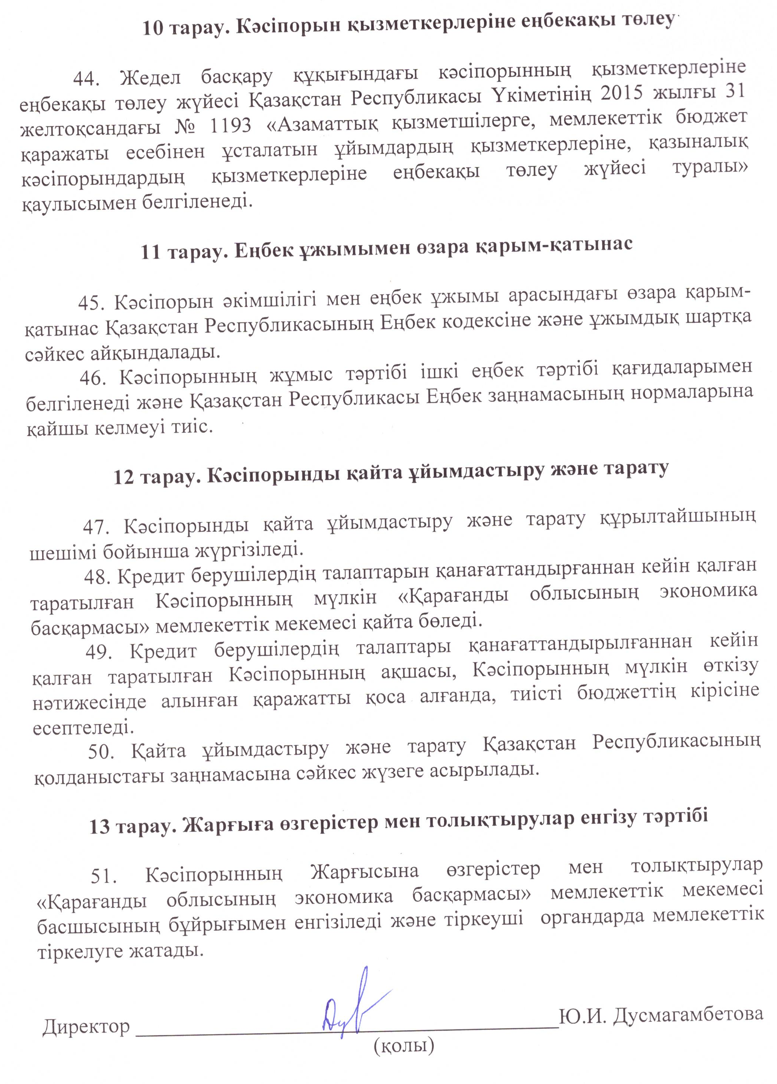
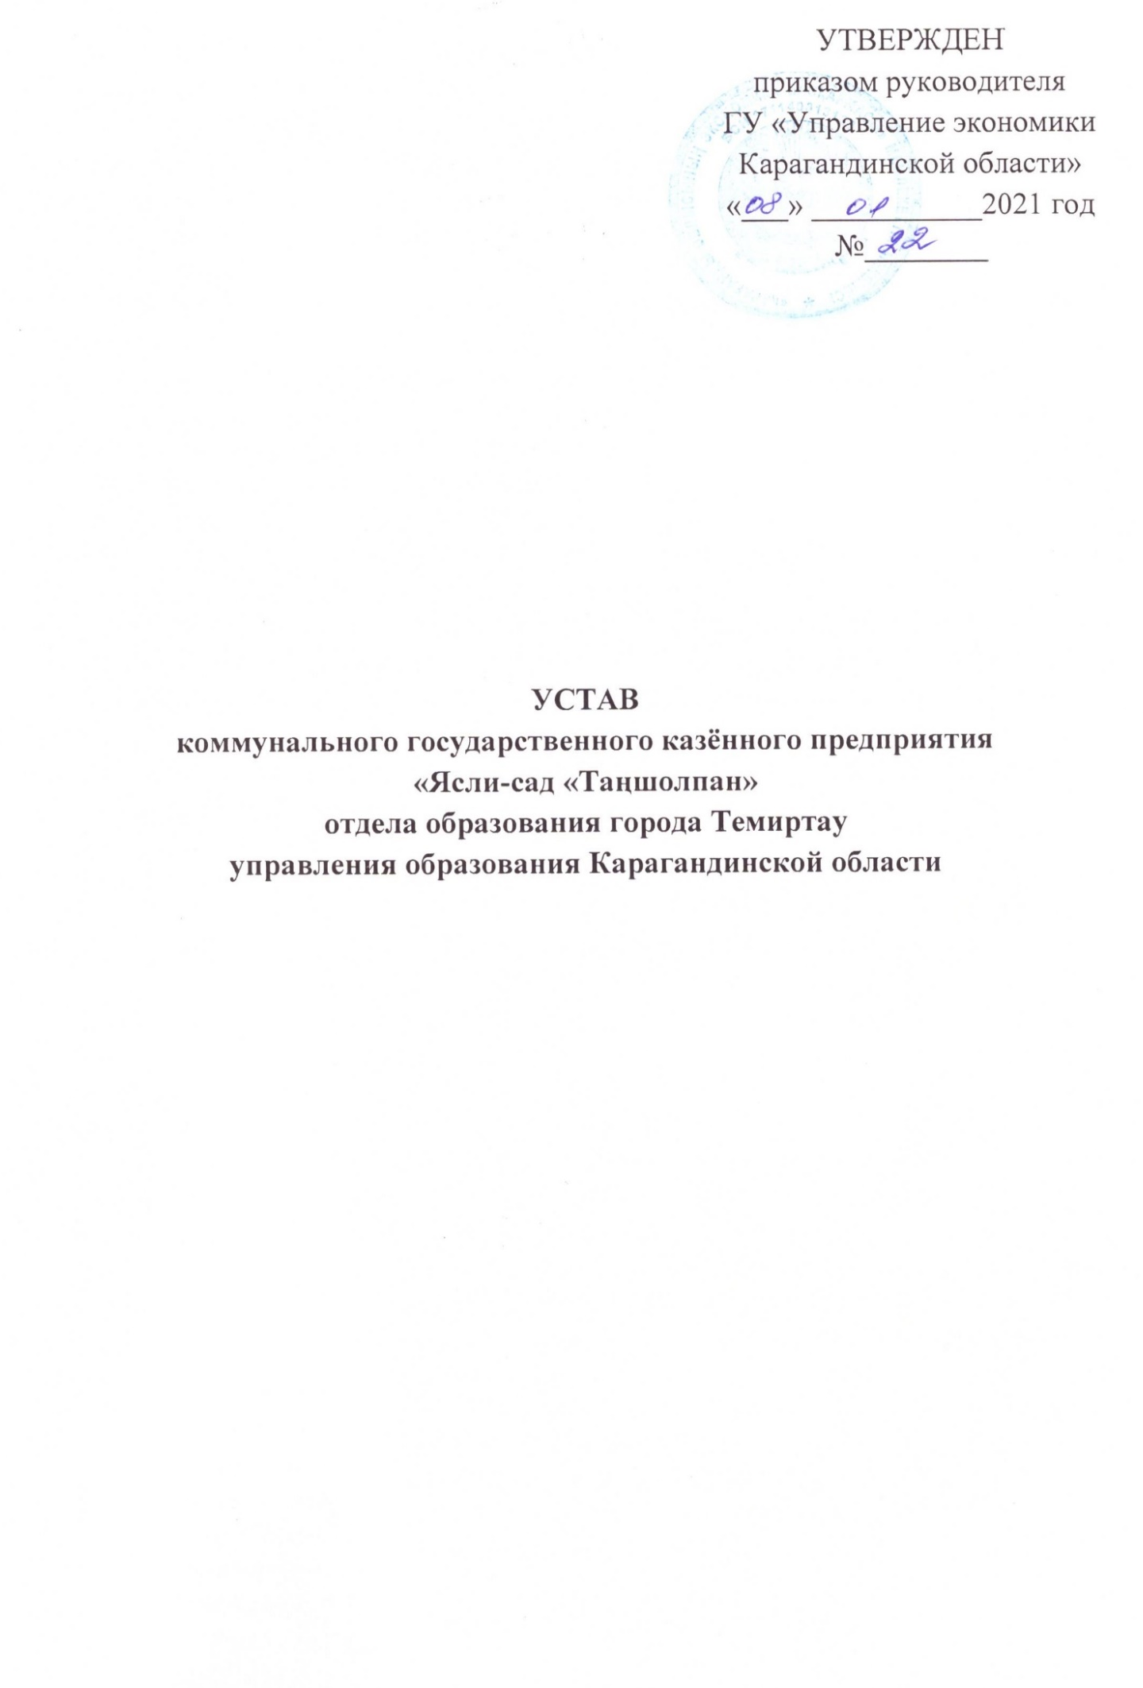

Глава 1. Общие положения

1. Коммунальное государственное казённое предприятие «Ясли-сад «Таңшолпан» отдела образования города Темиртау управления образования Карагандинской области (далее - Предприятие) является юридическим лицом в организационно - правовой форме государственного предприятия на праве оперативного управления.
2. Предприятие создается решением местного исполнительного органа области.
3. Учредителем Предприятия является акимат Карагандинской области.
4. Права субъекта права государственной коммунальной собственности в отношении имущества Предприятия осуществляет государственное учреждение «Управление экономики Карагандинской области».
5. Органом, осуществляющим управление Предприятием является государственное учреждение «Отдел образования города Темиртау» управления образования Карагандинской области.
6. Наименование Предприятия на государственном (казахском) языке: Қарағанды облысы білім басқармасының Теміртау қаласы білім бөлімінің «Таңшолпан» бөбекжайы» коммуналдық мемлекеттік қазыналық кәсіпорны,
на русском языке: Коммунальное государственное казённое предприятие «Ясли-сад «Таңшолпан» отдела образования города Темиртау управления образования Карагандинской области.
7. Место нахождения Предприятия 101400, Карагандинская область, город Темиртау, 8 микрорайон, строение 62 А.

Глава 2. Юридический статус Предприятия

8. Предприятие имеет самостоятельный баланс, счета в банках в соответствии с законодательством, бланки, печать с изображением Государственного Герба Республики Казахстан и наименованием Предприятия.
9. Предприятие не может создавать юридические лица, а также выступать учредителем (участником) другого юридического лица, за исключением случаев, предусмотренных законами Республики Казахстан.
10. Предприятие может создавать филиалы и представительства в соответствии с законодательством Республики Казахстан.
11. Гражданско-правовые сделки, заключаемые Предприятием и подлежащие обязательной государственной или иной регистрации в соответствии с законодательными актами Республики Казахстан, считаются совершенными с момента регистрации, если иное не предусмотрено законодательными актами Республики Казахстан.

Глава 3. Предмет и цели деятельности Предприятия

12. Предметом деятельности Предприятия является разработка и внедрение оптимальной модели образовательного учреждения, дающего непрерывное дошкольное образование от одного года до приема в первый класс, целью которого является содействие развитию каждого воспитанника, как неповторимой индивидуальности, как субъекта учения.
13. Целью деятельности Предприятия является осуществление образовательной деятельности по общеобразовательным программам дошкольного воспитания и обучения.
Основными задачами Предприятия являются:
1) охрана и укрепление физического и психического здоровья детей дошкольного возраста, приобщение их к ценностям здорового образа жизни;
2) обеспечение интеллектуального и личностного развития детей дошкольного возраста, удовлетворение их интересов, развитие способностей на основе приобщения к общечеловеческим и национальным ценностям;
3) развитие инициативности, любознательности, произвольности и способности к творческому самовыражению детей дошкольного возраста;
4) создание условий для освоения детьми образовательных программ дошкольного воспитания и обучения;
5) обеспечение качественной предшкольной подготовки;
6) воспитание гражданственности, казахстанского патриотизма, уважения к правам и свободам человека, любви к окружающей природе, Родине, семье;
7) создание условий по коррекционной работе для детей с особыми образовательными потребностями;
8) взаимодействие с семьей для обеспечения полноценного развития ребенка;
9) организация методической, диагностической и консультативной помощи семьям, воспитывающих детей дошкольного возраста на дому.
14. Для достижения своих целей предприятие осуществляет следующие виды деятельности: дошкольного воспитания и обучения. Все виды деятельности оказываются после выполнения процедур, предусмотренных Законом Республики Казахстан от 16 мая 2014 года № 202 «О разрешениях и уведомлениях»;
виды дошкольной организации образования:
1) по возрастному составу воспитанников - ясли - сад для детей от одного года до шести лет;
2) по назначению - комбинированного типа (совмещающего функции общеразвивающего и коррекционного характера);
3) по режиму работы - дневное, с пятидневной рабочей неделей, графиком работы с 7.30 до 18.00 и питанием воспитанников;
основной структурной единицей предприятия является группа воспитанников дошкольного возраста. Группы комплектуются по одновозрастному или разновозрастному принципу. В дошкольной организации образования, работающей в режиме 9 и (или) 10,5 часов при необходимости может быть создана дежурная группа с графиком работы с 7.30 до 19.00 часов. Оплата за работу в данной группе производится в соответствии с трудовым законодательством РК;
воспитание и обучение ведется на казахском и русском языке (ах);
прием детей на постоянное или временное пребывание ведется в течение года при наличии в них свободных мест;
за ребенком сохраняется место в случаях:
1) болезни ребенка;
2) лечения и оздоровления ребенка в медицинских, санаторно-курортных и иных организациях;
3) предоставление одному из родителей или законных представителей трудового отпуска;
4) оздоровление ребенка в летний период сроком до двух месяцев;
отчисление детей из дошкольной организации производится руководителем в случаях:
1) несвоевременной ежемесячной оплаты за содержание ребенка (задержка в оплате более 15 календарных дней от установленного срока оплаты по договору);
2) пропуска ребенком более одного месяца без уважительных причин и без предупреждения администрации;
3) при наличии медицинских противопоказаний, препятствующих его пребыванию на основании справки врачебной консультационной комиссии;
размер ежемесячной оплаты, взимаемой с родителей или законных представителей за содержание ребенка составляет 100 процентов затрат на питание, независимо от возраста, и устанавливается учредителем предприятия;
воспитательно-образовательный процесс осуществляется в соответствии с программами и учебными планами, разработанными на основе государственного общеобязательного стандарта дошкольного воспитания и обучения;
для обеспечения эффективного воспитательно-образовательного процесса (развитие творческих, духовных и физических возможностей личности ребенка, формирование основ нравственности и здорового образа жизни) дошкольная организация образования дает право педагогам выбирать, применять альтернативные авторские программы, вводить новые технологии воспитания, обучения и оздоровления при условии соблюдения государственного общеобязательного стандарта дошкольного воспитания и обучения;
распорядок дня включает в себя:
в первой половине дня:
1) индивидуальную работу с каждым ребенком по диагностике усвоенного материала прошлых занятий;
2) создание мотиваций предстоящей работы;
3) подгрупповое обучение различным видам игр, продуктивным видам деятельности;
4) учебные занятия;
5) деятельность на прогулке;
во второй половине дня продолжается обучение дошкольников по следующим разделам: коллективные виды деятельности по интересам, развлечения, прогулка и постепенный уход детей домой;
воспитательная работа осуществляется педагогическими сотрудниками с учетом следующих условий:
1) прогнозирование ребенком и взрослым успешного результата своей деятельности;
2) свобода выбора видов деятельности;
3) эмоциональная насыщенность жизни ребенка;
4) сочетание игровых и неигровых приемов работы;
5) значимость речи, языка в формировании самосознания и стратегии поведения;
медицинское обслуживание воспитанников осуществляется медицинским персоналом (согласно штатного расписания), который, наряду с администрацией дошкольной организации образования несет ответственность за здоровье и физическое развитие детей, проведение лечебно-профилактических мероприятий, соблюдения санитарно-гигиенических норм, режима дня, качество питания воспитанников, дозировку физический и умственных нагрузок;
религиозное и атеистическое воспитание в любых формах не допускается;
согласно требованиям государственного общеобязательного стандарта проводится контроль знаний детей для определения уровня готовности к обучению в школе;
взаимоотношения между предприятием и родителями, или лицами их заменяющими, регулируются договором, который заключается при зачислении ребенка в организацию образования. В договоре определяется режим посещения ребенком организации образования, кратность питания, уровень и сроки предоставления образовательных, оздоровительных услуг, размер оплаты за содержание ребенка в организации образования, дополнительные платные услуги и иные условия;
предприятие обеспечивают сбалансированное питание детей. Питание детей проводится с учетом возрастных особенностей, режима работы, кратность его определяется санитарно-эпидемиологическими требованиями и уставом;
предприятие оказывает в порядке, установленном директором организации образования, дополнительные платные услуги образовательного, оздоровительного характера. Поступившие средства от платных услуг могут быть направлены на начисление заработной платы специалистам, приобретение инструментария, создание соответствующей развивающей среды, выделяться на премирование работников организации образования;
в целях социально-педагогической поддержки семьи и ребенка, для родителей, дети которых не охвачены дошкольным воспитанием и обучением, создаются консультационные пункты;
управление организацией образования строится на принципах единоначалия и коллегиального управления. Формами коллегиального управления являются советы: педагогический, попечительский;
во время обеспечения воспитательно-образовательного процесса каждому ребенку гарантируется:
1) охрана его жизни и здоровья;
2) защита его достоинства;
3) защита от всех форм физического, морального или психического насилия;
4) развитие его творческих способностей и интересов;
5) качественная предшкольная подготовка;
6) получение квалифицированной помощи в коррекции имеющихся недостатков в развитии;
7) получение дополнительных образовательных, оздоровительных услуг, согласно его склонностям, способностям, желанию и состоянию здоровья.
родители или лица их заменяющие имеют право:
1) получать объективную информацию об освоении воспитанниками воспитательно - образовательных программ и условий организации воспитательно - образовательного процесса;
2) получать квалифицированную консультацию по проблемам воспитания и образования;
3) организовывать досуг детей и контролировать их поведение в свободное время;
4) требовать предоставления воспитанникам качественного присмотра, ухода, воспитания и развития, определяемые настоящим уставом;
5) участвовать в работе органов управления организацией образования через попечительский совет;
6) вносить предложения по улучшению работы с детьми;
7) обращаться к администрации дошкольной организации образования для разрешения конфликтных ситуаций;
родители или лица их заменяющие обязаны:
1) поддерживать связь с работниками и руководством организацией образования;
2) создавать условия дома для успешного воспитания детей, обеспечивать развитие их интеллектуальных и физических сил, нравственного становления;
3) соблюдать режим работы организации образования;
4) своевременно вносить плату за содержание ребенка;
5) возмещать материальный ущерб, нанесенный воспитанником организации образования;
6) уважать честь, достоинство и права работников организации образования, воспитанников, других родителей, или лиц их заменяющих;
7) выполнять решения попечительского совета;
8) обеспечивать посещение ребенком организации образования;
15. Предприятие не вправе осуществлять деятельность, а также совершать сделки, не отвечающие предмету и цели его деятельности, закрепленными в настоящем уставе.
16. Сделка, совершенная Предприятием в противоречии с целями деятельности, определенно ограниченными законами Республики Казахстан или учредительными документами, либо с нарушением уставной компетенции руководителя, может быть признана недействительной по иску учредителя, государственного учреждения «Управление экономики Карагандинской области», государственного учреждения «Отдел образования города Темиртау» управления образования Карагандинской области.

Глава 4. Управление Предприятием

17. Акимат Карагандинской области принимает решения о создании, реорганизации и ликвидации Предприятия, а также осуществляет иные функции, предусмотренные для учредителя Предприятия.
18. Государственное учреждение «Управление экономики Карагандинской области» вносит изменения и дополнения в учредительные документы Предприятия, а также осуществляет иные функции, предусмотренные для субъекта права государственной коммунальной собственности в отношении имущества Предприятия.
19. Государственное учреждение «Отдел образования города Темиртау» управления образования Карагандинской области:
1) назначает руководителя Предприятия;
2) определяет приоритетные направления деятельности и обязательные объемы работ (услуг), финансируемых из бюджета Предприятия;
3) рассматривает, согласовывает и утверждает планы развития Предприятия и отчеты по их исполнению;
4) осуществляет контроль и анализ выполнения планов развития Предприятия;
5) осуществляет иные полномочия, возложенные на него настоящим уставом и иным законодательством Республики Казахстан.
20. Непосредственным руководителем Предприятия являются - директор.
21. Руководитель государственного учреждения «Отдел образования города Темиртау» управления образования Карагандинской области оформляет трудовые отношения с руководителем Предприятия посредством заключения трудового договора в соответствии с Трудовым кодексом Республики Казахстан и Правилами назначения руководителей государственных организаций образования, утверждённых уполномоченным органом, в области образования.
22. Руководитель Предприятия действует на принципах единоначалия и самостоятельно решает все вопросы деятельности Предприятия в соответствии с его компетенцией, определяемой законодательством и настоящим уставом, если иное не предусмотрено законодательством и уставом предприятия.
23. Руководитель:
1) без доверенности действует от имени Предприятия и представляет его интересы во всех органах;
2) в пределах, установленных законодательством Республики Казахстан, распоряжается имуществом Предприятия;
3) заключает договоры и совершает иные сделки;
4) выдает доверенности;
5) открывает банковские счета;
6) издает приказы и дает указания, обязательные для всех работников Предприятия;
7) в соответствии с Трудовым кодексом Республики Казахстан принимает на работу и расторгает трудовой договор с работниками Предприятия, применяет меры поощрения и налагает взыскания на них, если иное не предусмотрено законодательством Республики Казахстан и настоящим уставом;
8) представляет для согласования (назначение и освобождение от должности) руководителю государственного учреждения «Отдел образования города Темиртау» управления образования Карагандинской области кандидатуры своих заместителей и главного бухгалтера (при наличии в штатном расписании);
9) устанавливает компетенцию своих заместителей и других руководящих работников Предприятия;
10) несет персональную ответственность за финансово-хозяйственную деятельность и сохранность имущества предприятия, несвоевременные перечисления установленной части чистого дохода в бюджет;
11) организует работу по соблюдению антикоррупционного законодательства, в том числе принимает меры по профилактике и предотвращению коррупции в организации образования;
12) осуществляет иные функции, предусмотренные законодательством Республики Казахстан.
24. В случаях признания Предприятия банкротом или применения реабилитационной процедуры и назначения временного, банкротного или реабилитационного управляющего в порядке, установленном законодательным актом Республики Казахстан о реабилитации и банкротстве, все полномочия по управлению им переходят соответственно к временному, банкротному или реабилитационному управляющему.

Глава 5. Имущество Предприятия

25. Имущество Предприятия составляют активы Предприятия, стоимость которых отражается на его балансе.
26. Имущество Предприятия является неделимым и не может быть распределено по вкладам (долям участия в уставном капитале, паям), в том числе между работниками Предприятия.
27. Имущество Предприятия формируется за счет:
1) имущества, переданного ему собственником;
2) имущества (включая денежные доходы), приобретенного в результате собственной деятельности;
3) иных источников, не запрещенных законодательством Республики Казахстан.
28. В ведении Предприятия может находиться лишь то имущество, которое либо необходимо ему для обеспечения деятельности, предусмотренной его уставными целями, либо является продуктом этой деятельности.
29. Приобретение и прекращение права оперативного управления осуществляются на условиях и в порядке, которые предусмотрены Гражданским кодексом Республики Казахстан для приобретения и прекращения права собственности и иных вещных прав, если иное не предусмотрено настоящим уставом или не противоречит природе данного вещного права.
30. Плоды, продукция и доходы от использования имущества, находящегося в оперативном управлении, а также имущество, приобретенное Предприятием по договорам или иным основаниям, поступают в оперативное управление Предприятия в порядке, установленном законодательством Республики Казахстан для приобретения права собственности.
31. Право оперативного управления на имущество, в отношении которого собственником принято решение о закреплении его за Предприятием, возникает у Предприятия в момент закрепления имущества на его балансе, если иное не установлено законодательством Республики Казахстан или решением учредителя.
32. Предприятие не имеет право отчуждать на основании договоров купли-продажи, мены, дарения имущество, относящееся к основным средствам.
33. Право оперативного управления на имущество Предприятия прекращается по основаниям и в порядке, которые предусмотрены статьей 249 Гражданского кодекса Республики Казахстан для прекращения права собственности, а также в случаях, предусмотренных статьями 144, 154, 162 Закона Республики Казахстан «О государственном имуществе».
34. Предприятие на праве оперативного управления вправе отчуждать или иным способом распоряжаться закрепленным за ним имуществом, относящимся к основным средствам, передавать и списывать дебиторскую задолженность лишь с письменного согласия государственного учреждения «Управление экономики Карагандинской области».
35. Предприятие самостоятельно распоряжается не относящимся к основным средствам движимым имуществом, закрепленным за ним на праве оперативного управления.

Глава 6. Финансирование деятельности Предприятия

36. Деятельность Предприятия финансируется в соответствии с планом развития за счет собственного дохода и бюджетных средств, полученных в порядке, определенном бюджетным законодательством Республики Казахстан.
37. Предприятие оказывает платные образовательные услуги, в соответствии с законодательством Республики Казахстан. Стоимость таких услуг, определяется учредителем Предприятия.
38. Доходы, полученные Предприятием от совершения деятельности, запрещенной законодательством Республики Казахстан, не предусмотренной уставом, а также доходы, полученные в результате завышения установленных цен на реализуемые товары (работы, услуги), созданные за счет финансирования из бюджета, подлежат изъятию в бюджет в порядке, определяемом законодательством Республики Казахстан. В случае выявления фактов использования имущества без соответствующего его отражения по правилам бухгалтерского учета оно также подлежит изъятию.

Глава 7. Уставный капитал Предприятия

39. Уставный капитал Предприятия на праве оперативного управления формируется из имущества, полученного от собственника в управление для осуществления уставной деятельности.

Глава 8. Учет и отчетность Предприятия

40. Ведение бухгалтерского учета и составление финансовой отчетности Предприятия осуществляется в соответствии с законодательством о бухгалтерском учете и финансовой отчетности Республики Казахстан и учетной политикой, международными стандартами финансовой отчетности.
41. Годовая финансовая отчетность Предприятия включает в себя: бухгалтерский баланс, отчет о прибылях и убытках, отчет о движении денежных средств, отчет об изменениях в капитале, пояснительную записку.

Глава 9. Ответственность Предприятия

42. Предприятие отвечает по своим обязательствам, находящимся в его распоряжении деньгами. Обращение взыскания на остальное имущество казенного предприятия не допускается, за исключением случаев ликвидации этого юридического лица.
43. Предприятие не отвечает по обязательствам государства. При недостаточности денег субсидиарную ответственность по его обязательствам несет Республика Казахстан или административно-территориальная единица средствами соответствующего бюджета.
